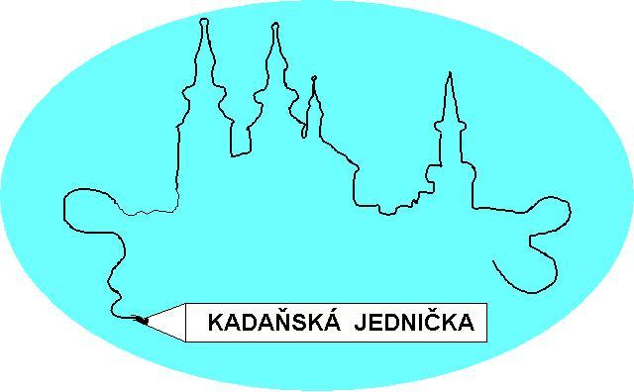

ZÁKLADNÍ ŠKOLA KADAŇ, ul. ŠKOLNÍ 1479
okr. Chomutov

Bártek rozhlasy s.r.o.
Vyšehradská 1349/2
Nové Město
128 00 Praha 2

V Kadani 13.12.2018

Objednávka č. 106/2018

Objednáváme u Vás dodání školního rozhlasu včetně instalace.

Děkujeme

Růžena Xinotis
ekonomka školy

Fakturační adresa:

Základní škola Kadaň,ul.Školní 1479, okr.Chomutov
ul. Školní 1479
432 01 Kadaň

č.účtu: 7430441/0100 KB, a.s. Kadaň
IČO: 46789979
Č.tel. 474 335 121, 607 923 590, FAX: 474 335 122

